ENR-DR系列低压电阻成套装置

使

用

说

明

书

保定市伊诺尔电气设备有限公司
Baoding Enuoer Electric Equipment Co., Ltd

目 录

一、概述 1
二、型号说明 1
三、一般使用条件 1
四、执行标准 2
五、装置工作原理 2
六、产品特点 2
七、技术数据 3
八、产品包装运输 4
九、检验验收 4
十、产品安装、试验 5
十一、产品维护 5
十二、订货须知 6
十三、如版本更改，恕不另行通知 6

ENR-DR系列低压电阻成套装置

一、概 述
低压供用电系统中，发电机、电动机在运行中发生单相接地是最常见的故障，故障点出现电弧接地时会进一步扩大定子绕组绝缘损害甚至导致铁芯灼伤烧结，如不及时发现并快速切除，故障将发展成为相间或匝间短路。基于上述原因，国际广泛采用发电机、电动机中性点高阻接地，以限制接地电流，防止各种过电压的危害，取得了良好的运行经验；从20世纪90年代开始，中性点经电阻接地方式在我国配电网系统中，目前已广泛地应用于我国城市供电系统、电厂、地铁、冶金及石化等系统。
伊诺尔电气专注于电力中性点保护装置、过电压保护装置及继电保护装置的研发，于90年代引进、消化国外先进技术，采用进口特种不锈钢合金电阻，研发生产了系列中性点接地电阻成套装置，是国内首批研发、生产电力系统中性点电阻装置的厂家。装置在热力和电气性能上，完全能满足电力中性点对设备的要求，具有耐受温度高、电阻率高、电阻温度系数小，同时又具有抗拉强度高、韧性好等优良的机械性能。ENR-DR低压接地电阻柜主要用于低压柴油发电机组0.22KV、火力发电厂0.38KV、煤炭生产企业0.66KV、启动及制动和功率等电阻设备。

二、型号说明
ENR － DR－

电阻值(Ω)

系统额定电压（KV）

可带母线数，用1-4表示
以可控硅为执行元件，数字处理的消谐装置
公司名称缩写

低压接地电阻柜
可带母线数，用1-4表示
以可控硅为执行元件，数字处理的消谐装置
公司名称缩写

保定市伊诺尔电气设备有限公司
可带母线数，用1-4表示
以可控硅为执行元件，数字处理的消谐装置
公司名称缩写

三、一般使用条件
1、环境温度：-30℃～+50℃；
2、大气相对湿度：日平均不超过95%，月平均不超过90%；
3、海拔不超过3000m；
4、具有良好的接地网；
5、使用于电网频率48～52Hz（50 Hz系统），58～62 Hz（60 Hz系统）的系统中；
6、周围环境中无易燃易爆、腐蚀性气体及导电尘埃。
注：若使用条件与以上不同时，需在订货时加以注明

四、执行标准
DL/T780-2001 配电系统中性点接地电阻器
DL/T620-1997 交流电气装置的过电压保护和绝缘配合
GB/T16927.1-1997 高电压试验技术 第一部分：一般试验要求
GB1208-1997 电流互感器
GB4208-93 外壳防护等级（IP代码）
IEEE32-1972标准 中性点接地装置的技术、术语和试验

五、装置工作原理
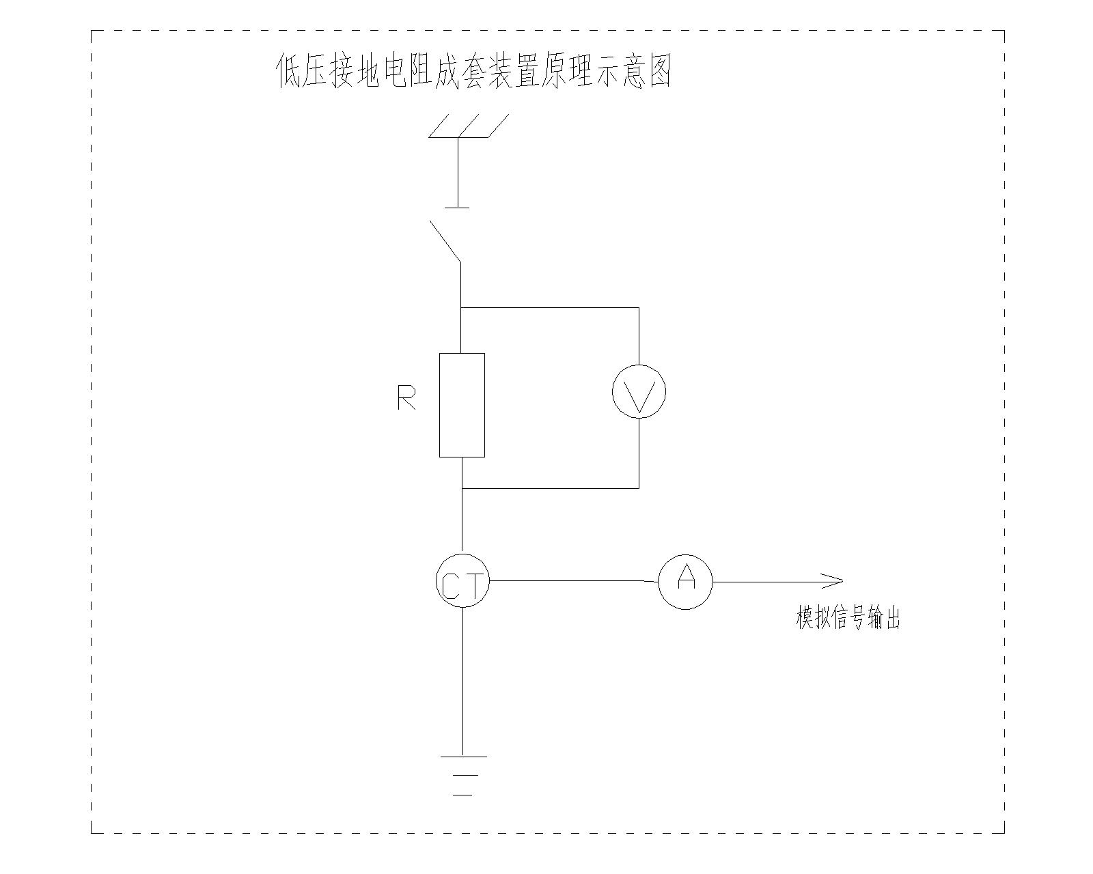

六、产品特点
1、产品采用优质不锈钢镍铬合金（Cr20Ni80）电阻，导电率高，温度系数α为8.5×10 -5 ℃(20-1100℃)，温度系数最小。电阻可耐1500℃防燃防爆，可靠性高，耐腐蚀，阻值稳定；
2、本产品也可以使用于各种低压配电系统中，在低压线路中，如无中性点加接地变压器可与之配合使用；对抑止系统过电压、防止各种冲击有很好的作用；
3、电阻柜阻值可从1欧姆到2000欧姆，电流从0.5安培到1000安培设计；
4、电阻柜用于户内或户外，柜体采用不锈钢板或冷轧钢板喷塑制成；
5、产品可以加装接地记录及温湿度控制装置，记录设备运行的状态；
6、根据用户要求加装测控保护装置。

七、技术数据
1、低压电阻柜常规参数配置
型号 | 额定电压KV | 额定电阻Ω
ENR-DR-0.4/35 | 0.4 | 35
ENR-DR-0.4/44 | 0.4 | 44
ENR-DR-0.66/76 | 0.66 | 76
ENR-DR-0.66/51 | 0.66 | 51
ENR-DR-0.66/1200 | 0.66 | 1200
ENR-DR-0.66/2000 | 0.66 | 2000
注：如用户对参数有特别要求，可根据具体要求特别定做。
2、外形及安装
2.1 ENR-DR型低压接地电阻柜的外形尺寸参见下图
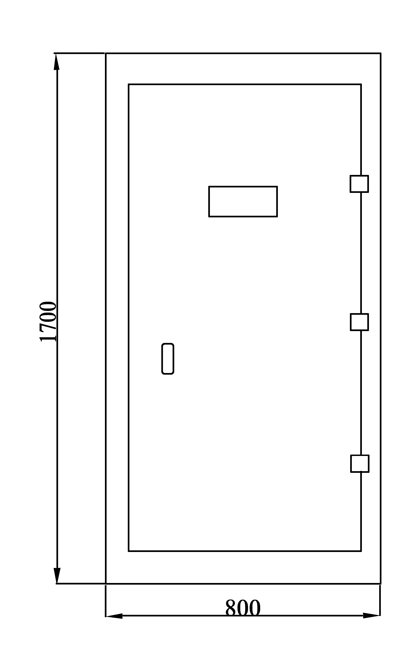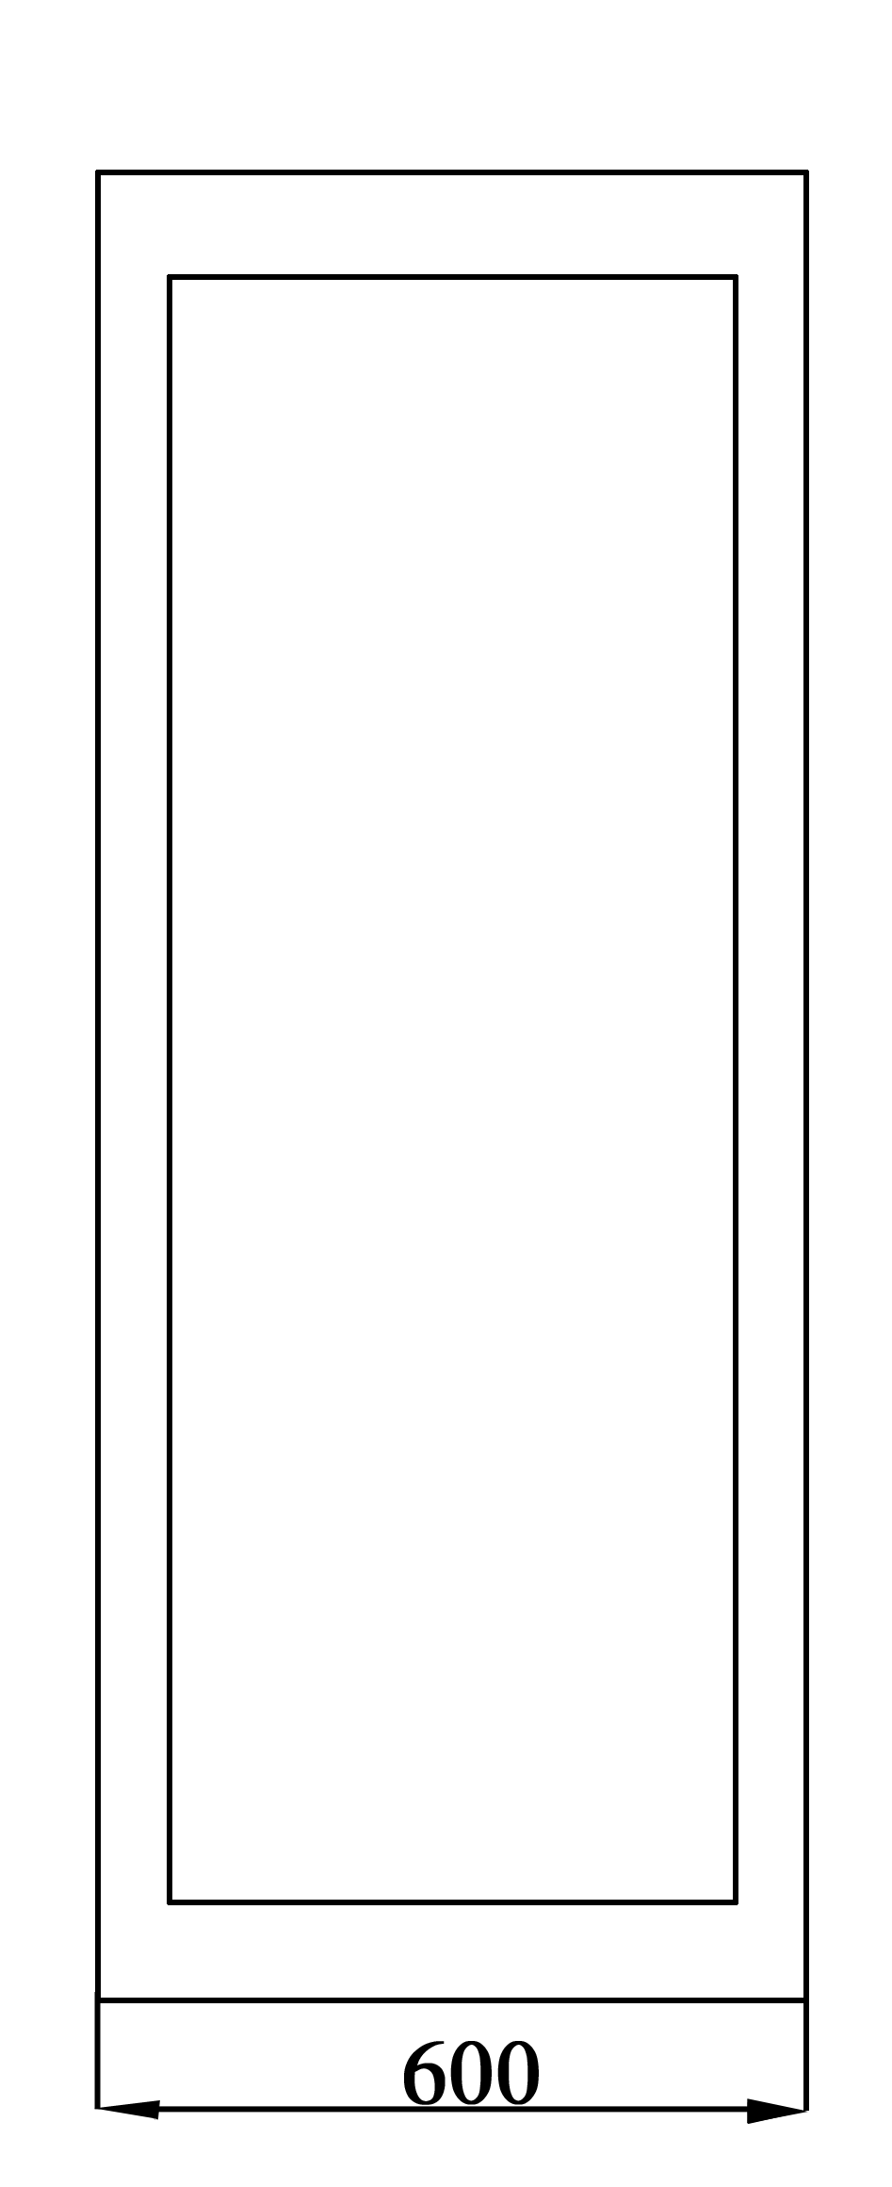
ENR-DR型低压接地电阻柜的外形尺寸

2.2 ENR-DR型低压接地电阻器的外形尺寸参见下图：

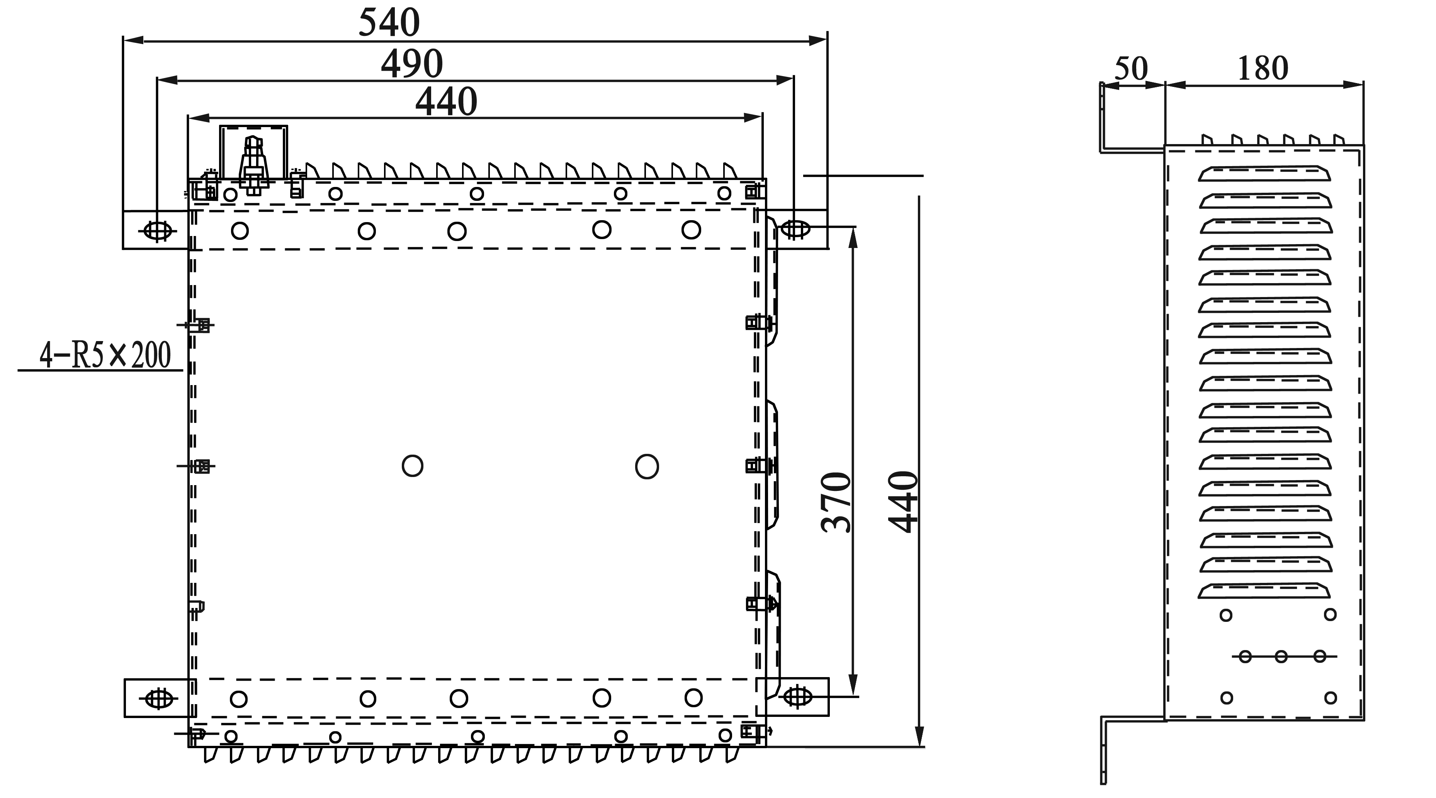

八、产品包装运输
本产品装箱时应放置在包装箱底座上，并用螺栓紧固；柜体罩上塑料薄膜以防止运输或存储过程中灰尘或水汽浸入；电阻柜包装箱上明确标明交货地点、设备名称和运输重量等；货到后，应用叉车或吊车卸货；卸货前应加以检查，以确认运输过程中货物是否安全无损；建议采用原包装将设备运抵安装现场，以防止在运输中可能出现的损坏。

九、检验验收
用户收到产品后，应立即进行检查。
1、检查装箱单各项目数量与实物是否相符。
2、检查产品的铭牌数据与定货合同是否一致。
3、检查出厂文件是否齐全。
4、检查产品外观有无磕碰、变形，内部电器部件及连接有无损坏，脱落和松动，绝 缘是否有脏物或异物等。
5、产品开箱检查完毕，如不立即投入运行，应妥善保存。

十、产品安装、试验
1、产品安装
产品安装前应做好基础、接地系统、电缆沟、预埋好进出线电缆和保护管，安装时，应满足相关标准、规程规定，设备间需满足相应电压等级绝缘距离要求，同时考虑设备的通风、散热以及设备安装维护等要求。
使用叉车将设备运抵安装现场，取下固定底座的螺栓，小心开箱取出设备，拆包装时应防止损坏外壳、顶部或侧面安装的套管（如果有）；使用叉车时应注意使叉车对准底壳的角钢处，以免损坏设备底板。
本产品可安装于专用基础上或混凝土台上，水平放置。通过柜底的螺栓孔（Φ16mm）用地脚螺栓固定在基础上，若安装于混凝土基础上，建议采用膨胀螺栓来固定。
电阻元件接地端通过单芯电缆或连接排与接地网可靠连接。电缆的一端自下而上经柜底电缆孔接入电阻柜，做好电缆头，与电阻元件接地端或（零序）电流互感器输出端可靠连接，电缆在穿孔处要用电缆护圈（已备有）保护，并加以封堵。电阻柜的进线端用单芯电缆或铜排连接至接地变或电阻器的进线端；柜内二次接线；检查、紧固柜内所有固定及连接螺栓，保证固定牢固连接可靠。外壳经接地螺栓可靠接地。
2、投运前的检查及试验
当设备可靠就位后，打开带铭牌的前柜门，检查柜内设备和接线情况，并注意以下事项；带电前所有包装材料必须从箱内取出，以避免发生火灾；仔细检查绝缘子，套管等有否破损，若发现破损件，应立即与供货商联系；检查所有电气连接，确认连接牢固可靠；所有固定螺栓是否全部紧固；投运前试验，测量电阻元件的阻值、测量绝缘电阻、按规定标准进行工频耐压试验，试验电压不大于出厂试验电压值的85%；还原装好柜前面板，准备投运。
注：电流互感器二次线圈不允许开路运行，出厂时已将二次线圈短路。如果需要使用，请将短路线取下，将二次线圈接入电路；如果不用，请保持其短路状态。

十一、产品维护
接地电阻柜可靠性高，一般不需要专门停电维护，建议利用站内主变或母线停电检修的机会进行检查维护，检查维护时必须严格执行安全操作规程和安全工作规程；
将电阻柜从系统上断开；
打开柜门，直接查看箱内有无异常；
进行清洁处理；
检查有无破损的绝缘子和套管，用摇表确认瓷套绝缘性
检查电阻元件的完好性，测出电阻值，其值应在10%误差以内。
检查内部连接是否可靠；
检查螺栓的紧固程度。

十二、订货须知
订货时请告知以下参数：
1、系统额定电压:(KV)；
2、短时允许电流：（A）；
3、标称电阻值：（Ω）；
4、短时允许通流时间：（S）；
5、是否加装电流互感器（CT）:CT变比及容量；
6、进出线方式：上进下出，下进下出，可选；
7、电阻柜的材质、柜体（IP）防护等级、色标及安装地点；
8、是否需要加装接地记录及温湿度控制装置。

十三、如版本更改，恕不另行通知

务实诚信 勇于创新

锲而不舍 和谐发展

保定市伊诺尔电气设备有限公司
Baoding Enuoer Electric Equipment Co., Ltd
地址：保定市乐凯南大街262号
电话: 0312-3265127/3265117/3265137
传真: 0312-3265157
邮箱: enrdq@163.com
网址: www.enrdq.com

